植物学模拟题10参考答案
一、填空题（将答案直接填在题中的空格内，每空1分，共25分）
1. 五界系统将生物分为 原核生物 界、 原生生物 界、 真菌界 、植物界和动物界。
2. 根据细胞的形态以及细胞壁加厚程度与加厚方式的不同，机械组织可分为 厚角组织 和 厚壁组织 。
3. 在木材的径向切面上，我们能观察到射线的 高 度和 长 度 。
4. 合子进行一次不对称横向分裂，形成两个细胞，分别是 基细胞 和 顶细胞 。
5. 根据形成时间和化学成分的不同，植物细胞壁通常分为三层： 胞间层 、
初生壁 和 次生壁 。
6. 松树的种子为“三代同堂”，即种皮属于老的 孢子体 世代、胚乳属于 配子体 世代、胚属于新的 孢子体 世代。
7. 成熟的二细胞型花粉粒含有 营养 细胞和 生殖 细胞。
8. 地衣是 藻类 和 真菌 的共生体。
9. 既是最原始的维管植物、同时又是最高等的孢子植物是 蕨类植物 。
10. 写出变态器官类型：胡萝卜是肉质直根，藕是 根状茎 ，仙人掌的刺是 叶刺 。
11. 小麦叶肉细胞染色体为42条，那么其种皮的细胞、胚乳细胞和卵细胞的染色体数目分别为 42 、 63 和 21 条。
二、单选题（请将正确答案序号写在题前括号内，每小题1分，共10分）
（ ABC ）1. 下列细胞成熟后为死细胞的是 。
A、导管分子 B、木纤维 C、管胞 D、伴胞
（ B ）2. 子叶出土型幼苗是 显著伸长的结果。
A 、上胚轴 B、下胚轴 C、胚芽 D、胚芽鞘
（ B ）3. 凯氏带是双子叶植物根内皮层细胞 木质化和栓质化加厚的结果。
A、径向壁和切向壁 B、横向壁和径向壁
C、径向壁 D、切向壁
（ A ）4. 以下说法错误的是 。
A、大多数被子植物的叶脉维管束中，木质部位于背面（下方），韧皮部位于腹面（上方）
B、种子植物生活史中，也有通过孢子繁殖的阶段。
C、绝大多数双子叶植物的叶属于异面叶（两面叶）。
D、禾本科植物叶具有平行叶脉。
（ C ）5. 双子叶植物根和茎的结构中， 是内始式发育。
A、根的初生木质部 B、根的初生韧皮部
C、茎的初生木质部 D、茎的初生韧皮部
（ B ）6. 孢子体与配子体都能独立存活的植物是 。
A、葫芦藓 B、蕨 C、雪松 D、月季
（ B ）7.根据花器官发育控制的ABC模型理论，B类基因突变后，从外而内四轮
花器官分别为 。
A、 萼片—花瓣—雄蕊—心皮 B、 萼片—萼片—心皮—心皮
C、 心皮—雄蕊—雄蕊—心皮 D、 萼片—花瓣—花瓣—萼片
（ A ）8. 具有 的雌蕊是单心皮构成的。
A、边缘胎座 B、侧膜胎座
C、中轴胎座 D、特立中央胎座
（ C ）9. 从来源上看，双子叶植物茎的束间形成层属于 。
A、原分生组织 B、初生分生组织
C、次生分生组织 D、居间分生组织
（ D ）10. 下列选项中，与水绵的特征不符合的是 。
A、有性生殖为接合生殖 B、生活史为合子减数分裂型
C、属于绿藻门 D、藻丝体（植物体）为二倍体
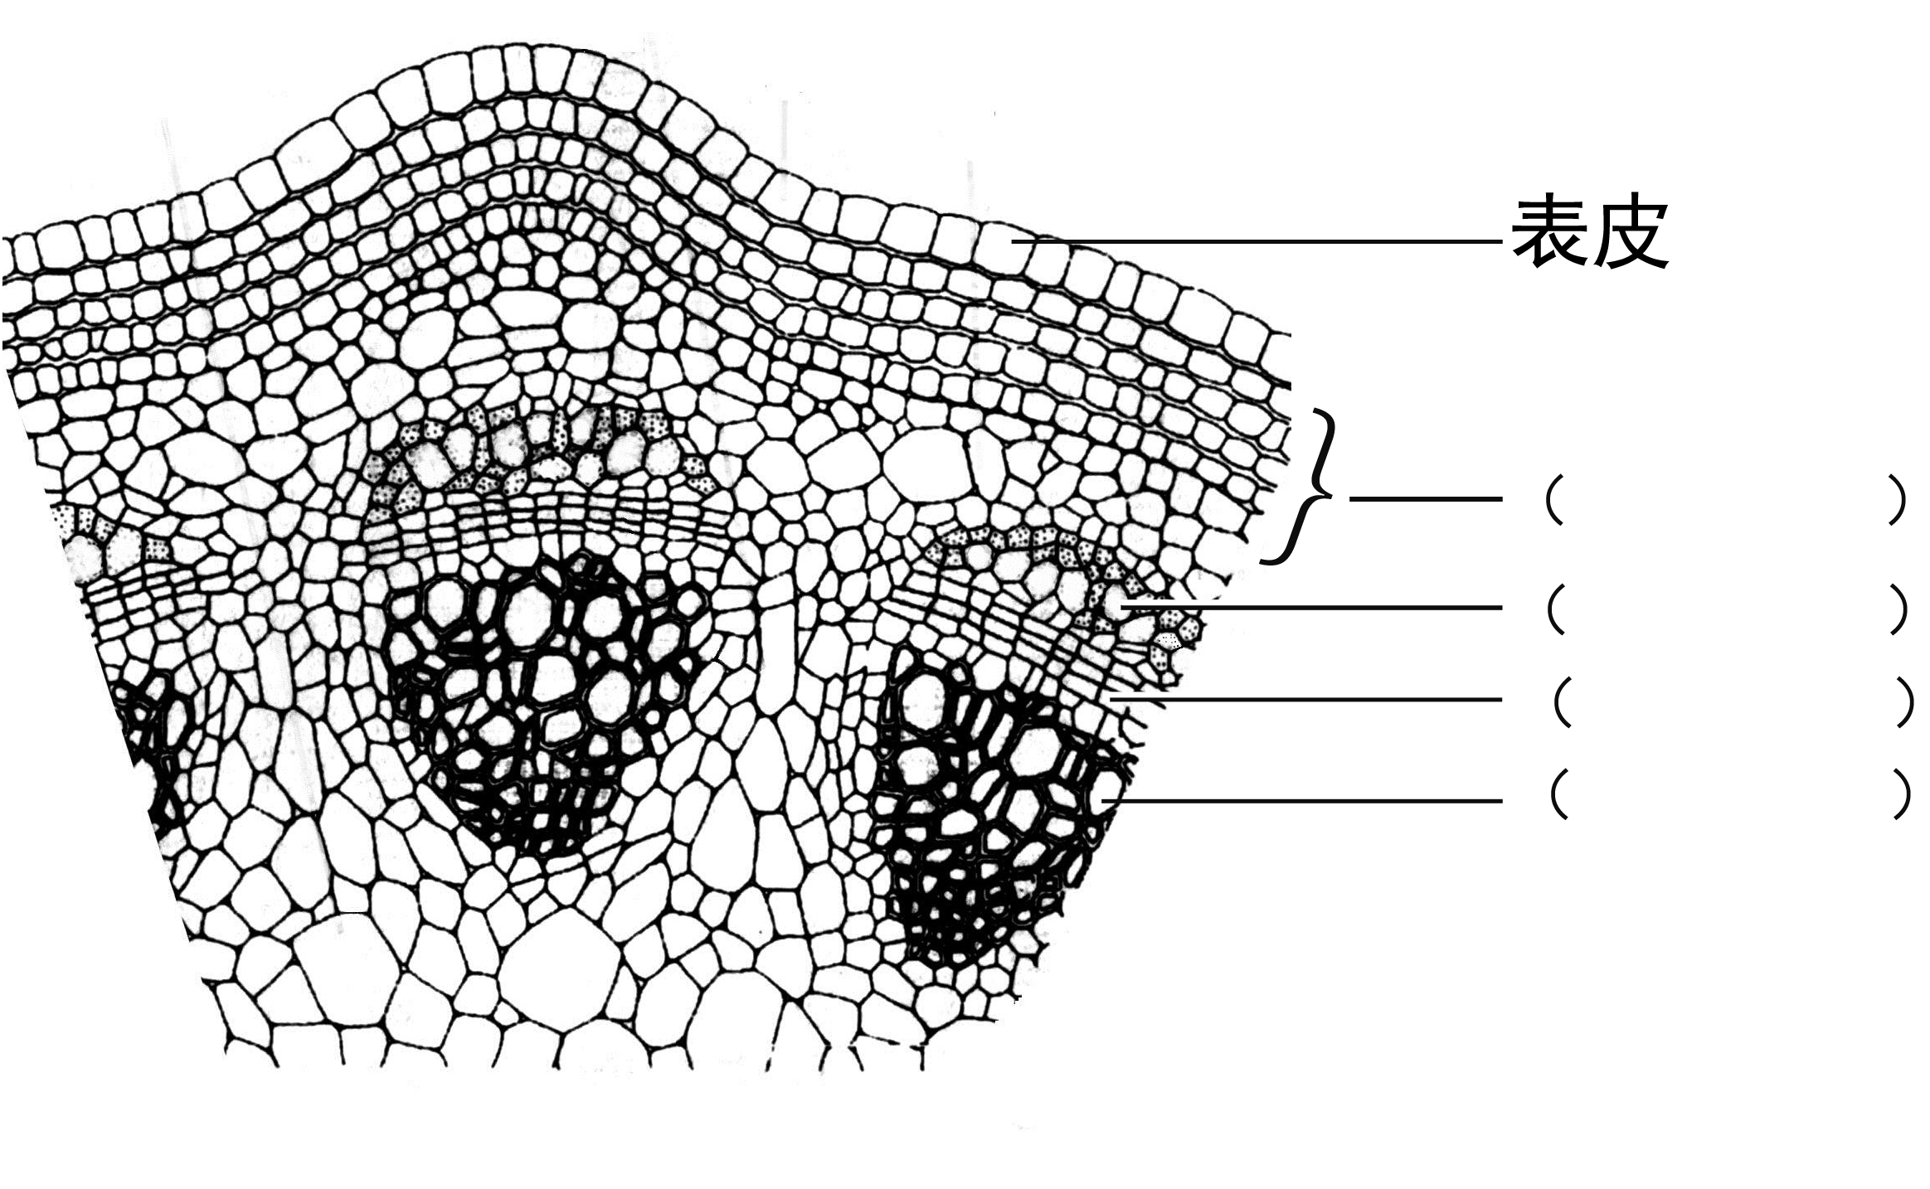
三、填图题 （每空1分，共5分）
皮层
初生韧皮部
束内形成层
初生木质部
上图为：双子叶植物茎的横切面局部，示（ 初生 ）构造。

四、名词解释（每小题2分，共20分）
1. 胞间连丝：穿过细胞壁连接相邻细胞的细胞质丝。
2. 年轮：也称生长轮或生长层。在一个生长季节内，早材和晚材共同组成的同心圆环是一年中形成的次生木质部。
3. 泡状细胞：位于禾本科植物叶的上表皮，在叶横切面上数个泡状细胞呈扇形排列，与叶的卷曲开张有关。
4. 细胞骨架：由微管、微丝和中间纤维形成的蛋白质纤维网状结构。
5. 静止中心：在许多植物根尖的原分生组织中，有一群分裂活动甚弱的细胞群，其细胞周期达数百至数千小时。DNA、RNA及蛋白质的含量较低，线粒体、内质网及高尔基体等细胞器稀少，形成了一个不活动的细胞区域。
6. 世代交替：孢子体世代和配子体世代有规律地交替出现的现象称为世代交替。
7. 聚合果：由离生单雌蕊发育而来的果实类型。
8. 有限维管束：没有束内形成层的维管束，不能进行次生生长。
9. 心皮：组成雌蕊的基本单位，是适应生殖的变态叶。
10. 核型胚乳：初生胚乳核的分裂及以后的多次分裂，都不形成细胞壁，众多细胞核游离分散于细胞质中；随后进行细胞化，形成胚乳细胞。
五、简答题（选做其中的4个小题，多答题者按答题顺序只计前4小题的分数。每小题5分，共20分）
1. 简述高等植物的主要特征。
（1） 绝大多数都是陆生；
（2）除苔藓外，植物体一般都有根茎叶和维管组织的分化；
（3）生殖器官有多细胞组成；
（4）受精卵形成胚，再长成植物体；
（4）生活史中具明显的世代交替。
2. 简述虫媒花的主要特征。
（1）虫媒花一般具有大而艳丽的花被；
（2）常有香味或其它气味；
（3）常有分泌花蜜的蜜腺存在；
（4）花粉粒较大，数量较风媒花少；
（5）花粉粒表面粗糙，有黏性。
3. 简述花粉母细胞时期花药壁的组成结构及各结构的发育命运。
（1）花粉母细胞时期，花药壁由外而内由表皮、药室内壁、中层和绒毡层四层结构组成。
（2）随着花粉母细胞的减数分裂，中层逐渐解体消失。
（3）减数分裂完成后，随着花粉粒的形成，绒毡层细胞逐渐解体消失。
（4）花药成熟时，药室内壁细胞增大，细胞壁发生纤维状条纹加厚（外切向壁除外），这与花药的开裂有关。
4. 简述原套原体学说的主要内容。
茎端分生组织的原始区域（即原分生组织）包括原套和原体两个部分。原套的细胞只进行垂周分裂，保持表面的生长；原体的细胞进行各个方向的分裂，不断增加体积。二者协同活动。
5. 简述导管和筛管的主要异同点。
（1）二者均为输导组织。
（2）运输物质：导管运输水分和无机盐；筛管运输有机同化物。
（3）位置：导管位于木质部；筛管位于韧皮部。
（4）细胞壁加厚：导管分子侧壁发生次生木质化加厚，筛管分子的细胞壁为初生壁；
（5）细胞活性：前者为死细胞；后者为活细胞。
（6）端壁：导管分子端壁形成穿孔板，具穿孔；筛管分子端壁特化为筛板，具筛孔。
六、论述题（选做其中的2个小题，多答题者按答题顺序只计前2小题的分数。每小题10分，共20分）
1. 论述双子叶植物根的加粗生长及次生构造。
根的次生生长是根的次生分生组织活动的结果。次生分生组织包括维管形成层和木栓形成层。（2分）
维管形成层的产生：首先是在根的初生木质部和初生韧皮部之间保留的原形成层的细胞恢复分裂能力，产生弧形的形成层片段（1分）。然后向两侧发展，到达中柱鞘，这时位于木质部脊的中柱鞘细胞脱分化，恢复分裂的能力，参与形成层的形成，形成波浪式的形成层环（1分）。以后由于位于韧皮部内侧的维管形成层部分，分裂快，向内产生的次生组织数量较多，把凹陷处的形成层环向外推移，形成形成层圆环（1分）。
维管形成层的活动：维管形成层细胞一经发生，则主要进行平周分裂，向内分裂、分化形成次生木质部，加在初生木质部的外方，向外分裂、分化形成次生韧皮部，加在初生韧皮部的内方，两者合称为次生维管组织（1分）。其中，由形成层产生的一部分薄壁细胞呈放射状排列，贯穿于次生维管组织中，称为维管射线。在次生木质部中的一段为木射线，在次生韧皮部中的一段为韧皮射线。（1分）
木栓形成层的产生：中柱鞘细胞可以通过脱分化，而形成木栓形成层（1分）。进行平周分裂，向外分裂产生木栓层；向内产生栓内层（1分）。三者组成了次生保护组织，也就是周皮（1分）。
2.以葫芦藓为例，论述苔藓植物的生活史并说明其生活史的主要特点。
答案，见模拟题3
3. 论述蓼型胚囊（从大孢子母细胞开始）的发育过程和成熟胚囊的结构组成。
大孢子发生：胚囊母细胞经过减数分裂形成直线形排列的4个大孢子，称为大孢子四分体。一般珠孔端的3个退化，仅合点端的1个为功能大孢子，以后发育为胚囊。（2分）
雌配子体的形成：
功能大孢子体积增大，发育成单核胚囊。 以后进行连续三次核的有丝分裂。首次分裂形成的2核分别移向两端，形成二核胚囊； 2核各分裂一次，形成四核胚囊； 4核分各分裂一次，形成八核胚囊。其后，两端各有1核移向胚囊中央，并互相靠近，称为极核。（3分）
最后，胚囊细胞化。珠孔端分化为1个卵细胞，和2个助细胞。合点端分化为3个反足细胞。2个极核所在的大型细胞则称为中央细胞。至此，功能大孢子已发育成为7细胞8核的成熟胚囊（3分），它是被子植物的雌配子体，其中的卵细胞则为雌配子。（2分）
这种由近合点端的一个大孢子经三次有丝分裂形成7细胞8核胚囊的过程，首先在蓼科的分叉蓼中描述，所以称为蓼型胚囊。

